به نام خدا
گزارش آزمایش نهایی آزمایشگاه سیستم عامل
محمد جواد زندیه ۹۸۳۱۰۳۲
عنوان: لیست کردن تمام پردازه های در حال اجرا در لینوکس و در نهایت لیست کردن ۱۰ تا از پردازه هایی که بیشترین مصرف مموری را دارند
ـــــــــــــــــــــــــــــــــــــــــــــــــــــــــــــــــــــــــــــــــــــــــــــــــــــــــــــــــــــــــــــــــــــــــ
در این آزمایش می‌خواهیم که پردازه های سیستم را لیست کنیم و آن‌هایی که مصرف مموری بیشتری را دارند در حال حاضر پیدا کنیم
کد این آزمایش به زبان پایتون می باشد.
ابتدا باید با استفاده از pip کتابخانه psutil را نصب کنیم و از آن برای پیدا کردن اطلات پردازه ها استفاده خواهیم کرد.
همچنین برای آنکه جدولی زیبا‌تر داشته باشیم tabulate را نیز نصب می‌کنیم و میتوان جدول اطلاعات را منظم‌تر نمایش داد.
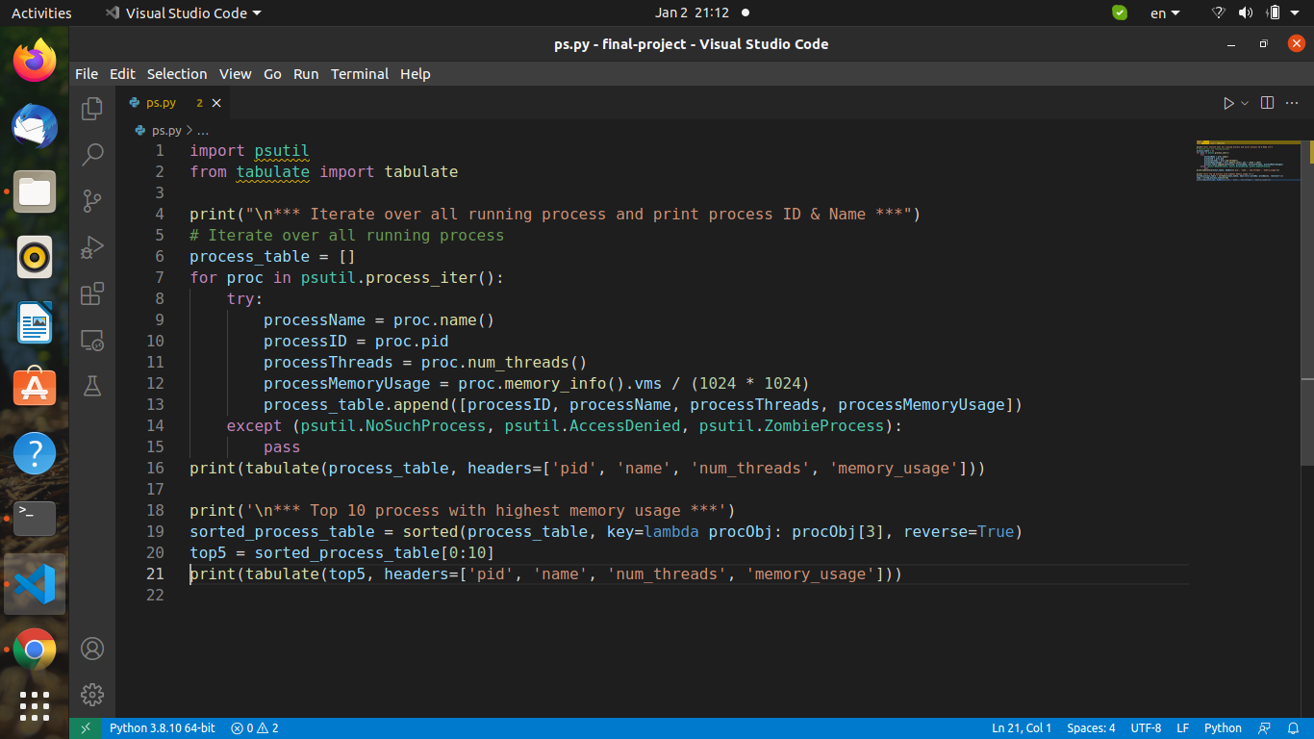
اطلاعاتی که در جدول لیست خواهیم کرد از هر پردازه به صورت زیر است:
name , pid, num_threads, memory_usage
یعنی نام و آی دی و تعداد ترد ها و مقدار استفاده از مموری
در آخر هم لیست را بر اساس مقدار استفاده از مموری سورت می‌کنیم و ۱۰ پردازه ای که بیشترین مصرف را دارند نمایش می‌دهیم
نمونه از خروجی:

